 | ПЕРЕДАЧА СМЕНЫ МЕДИЦИНСКИМИ СЕСТРАМИ  (памятка для пациентов) | 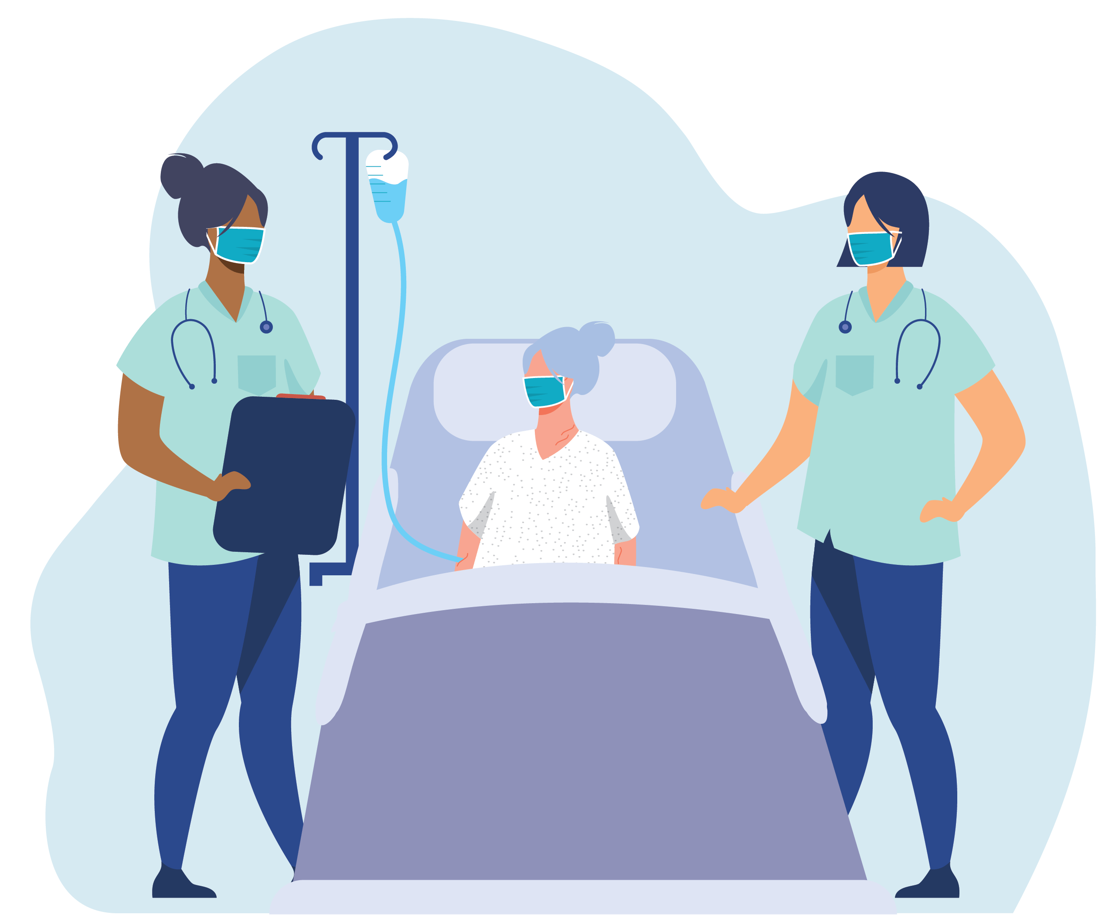
Уважаемый пациент!
Ваше участие в процессе лечения повышает эффективность лечебных мероприятий. Один из способов такого участия – участие в передаче смены медицинских сестер по итогам дежурств. Данная памятка призвана объяснить, что такое «Отчет по итогам дежурства», и как Вы сможете принять участие в этом процессе.
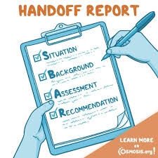
Что такое «Отчет медицинской сестры по итогам дежурства»
и каково его значение?

При завершении одной смены и начале следующей смены медсестры, заступившие на дежурство, получают информацию о Вашем лечении от медсестер, завершающих дежурство. Мы приглашаем Вас принять участие в отчете по итогам дежурства, чтобы повысить эффективность получаемого Вами лечения.

Отчет по итогам дежурства | Представляет собой обсуждение Вашего состояния медицинскими сестрами, сменяющими друг друга, непосредственно у Вас в палате.  Благодаря такому обсуждению Вы можете познакомиться с ухаживающими за Вами медсестрами, задать им свои вопросы, поделиться важной информацией.  Отчет медсестер по итогам дежурств не заменяет бесед с лечащим врачом!

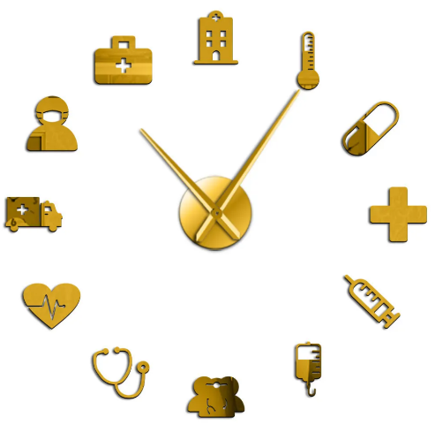 | Медицинские сестры составляют отчет о прошедшем дежурстве каждый день  с 08:00 до 09:00  Как правило, отчет занимает не более 5 минут | Когда мы составляем отчеты  по итогам смены?

Чего мне ожидать?
При составлении отчета по итогам прошедшей смены медсестры, сменяющие друг друга на дежурстве, должны:
- Представиться Вам и Вашим посетителям
- Предложить Вам принять участие в отчете по итогам смены
- Обсудить с Вами состояние Вашего здоровья
- Проверить список принимаемых Вами лекарств
- Осмотреть катетеры и повязки
- Проверить список взятых у Вас анализов и наличие результатов
- Спросить Вас о том, произошли ли какие-либо улучшения за прошедшую смену и о Ваших пожеланиях
- Помогать Вам задавать вопросы и делиться проблемами
При необходимости заступающая на дежурство медицинская сестра может вернуться после проведения отчета по итогам смены для дальнейшего обсуждения Ваших забот.
Что следует делать мне?
- Слушать. Вы являетесь важной частью команды, чья цель – улучшение состояния вашего здоровья. Мы хотим предоставлять вам полную и своевременную информацию о вашем лечении.
- Говорить. Если вас беспокоят какие-либо вопросы или проблемы, в ходе отчета сестер по итогам дежурства вы можете их озвучить.
- Если у вас возникнут вопросы по поводу качества или безопасности вашего лечения в ходе пребывания в больнице, пожалуйста, задайте их медицинской сестре или лечащему врачу.
- Если вам что-то непонятно – спросите. Если медсестры употребляют какие-либо непонятные вам термины или говорят о чем-то, чего вы не понимаете, не стесняйтесь просить их объяснить.
- Если по окончании дежурства не был проведен отчет, сообщите старшей медсестре.
Если у Вас возникнут вопросы, не стесняйтесь их задавать!
Вместе мы поможем Вашему лечению

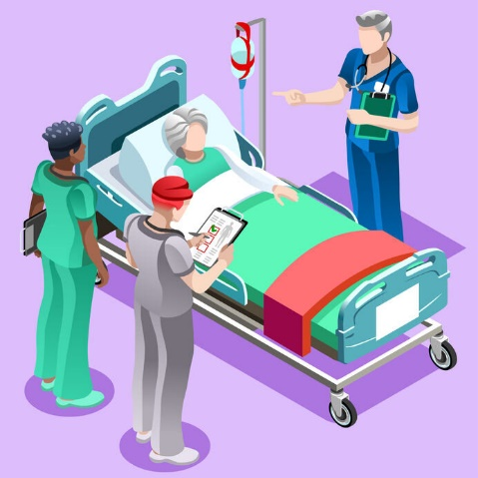 | 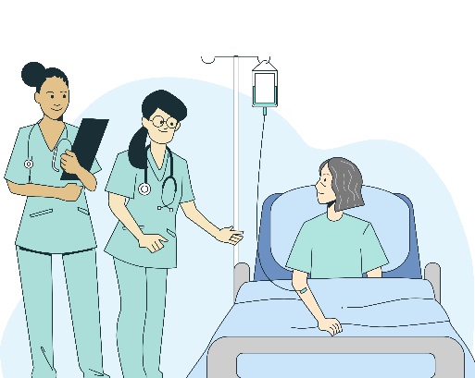 | 

